令和２年３月
家庭系ごみ収集輸送事業改革プラン2.0
大阪市環境局

目 次

≪家庭系ごみ収集輸送事業改革プラン2.0【本編】≫

はじめに … １

第１章 現プランの成果と検証
Ⅰ 現プランの概要 … ２
１ 現プラン策定までの経緯
２ 現プランの概要
Ⅱ 現プランの主な成果 … ６
１ 経費の削減
２ 市民サービスの向上
Ⅲ 現プランの検証 … 10
１ 経費の削減
２ 公務上交通事故の削減
３ 地域との連携強化

第２章 更なる改革の推進
Ⅰ 環境行政を取り巻く状況の変化 … 13
１ 国内外の状況
２ 地域コミュニティの変化
３ 災害対策の重要性
４ 効率的な行財政運営と事業の継続性の確保
５ ごみ減量の推進
６ 国際観光都市を見据えた対応
Ⅱ 新プランの方向性 … 18
１ 基本的な考え方
２ 方向性
Ⅲ 新プランの概要 … 24
１ 取組期間
２ 重点目標と効果
３ 具体的な取組項目
Ⅳ 改革の徹底 … 28

≪家庭系ごみ収集輸送事業改革プラン2.0【アクションプラン編】≫
はじめに

環境局では、2017(平成29)年６月に｢家庭系ごみ収集輸送事業改革プラン（以下「現プラン」という。）｣を策定し、民間事業者以上の徹底した｢経費の削減｣と「市民サービスの向上」の二本柱を打ち立て、この３年間強力に改革を進めてきた。

現プランでは、主な経費の削減策として、2016(平成28)年度職員数の約10％、人数にして約150名相当の定数削減を目標とするほか、市民サービスの向上をめざして、更なる公務上の交通事故削減に向けて、2014(平成26)年度から2016(平成28)年度の３年間の交通事故発生件数の３割削減、件数にして45件以内に留めるよう目標設定を行うとともに、南海トラフ巨大地震等による大規模災害を想定し、迅速で安定したごみ収集を確保すること等の取り組みを進めていくこととした。

また、改革の実効性を担保するため、具体的な取組内容や目標とする期限等を明示するとともに、ＰＤＣＡサイクルを推進する観点から、局長をトップとする「環境事業センター改革検討委員会」において定期的に点検・評価し、期待どおりの成果が得られていない場合には、対策を講じることとした。

これらの取組によって、アクションプラン編に掲げた項目単位で、これらの項目の取組状況をとりまとめ、達成状況に関して点検・評価を行った結果、目標の全19項目において、「目標どおり」もしくは「目標を大きく上回って」達成する見込みであり、転籍を伴う民間化（消費税による経費の増嵩）により期待される効果以上に経費を削減するほか、市民サービスも向上を図ることができ、改革は成功した。

一方で、改革に終わりはなく、現プランの精神である、更なる｢経費の削減｣と「市民サービスの向上」に向けて、継続的に取り組んでいく必要があると認識しており、今後も事業の継続性を確保しながら、民間委託化の拡大により経費の削減を図りつつ、国際目標であるＳＤＧｓの観点から、ごみ減量やまちの美化、少子高齢化をキーワードに、社会情勢に柔軟に適応した、市民サービスの質的向上をめざしていく必要がある。

本稿は、この３年間の成果を検証し、更なる改革をめざしていくために、家庭系ごみ収集輸送事業の経営形態も含め、次期計画としてとりまとめたものであり、引き続き、ＰＤＣＡサイクルを回しながら、着実かつスピード感を持って取り組んでいくこととする。

第１章 現プランの成果と検証

Ⅰ 現プランの概要

１ 現プラン策定までの経緯
◇ 家庭系ごみ収集輸送事業については、2012(平成24)年６月に開催された第14回府市統合本部会議の議論を経て、民間で実施可能な業務（各種ごみの収集輸送業務）については事業の「民間化」を、また同時に、当該業務に従事している技能職員については「非公務員化」を進めることとした （2013(平成25)年４月「家庭系ごみ収集輸送事業の経営形態変更に係る方針（案）（以下「方針案」という）」策定）。
◇ 以降、環境局では、この方針案に基づき家庭系ごみ収集輸送事業の民間化と現業職員の非公務員化の検討を進めてきたが、方針案では、かえって消費税の影響によりコスト増となる一方、技能職員の退職不補充の進め方では、経営形態の見直しによる改革が進まないことから、改革の主眼である事務事業のさらなる効率化と行政コストの一層の削減という視点に立ち返り、それを実現するための最適案の検討を行うこととした。
◇ 検討に際しては、１点目として、家庭系ごみ収集輸送事業は独自の収益を得ていない、つまり全額税負担の事業であるということ、２点目として、職員の転籍を伴う民間化については、消費税が新たに発生するため、この影響額を上回る効率化の効果がなければコスト増となるという前提条件を踏まえる必要がある。
◇ 消費税の影響を受けない経営形態で効率化を図ることができれば、その効果は最大化することから、直営事業のままでの効率化の実現可能性を検証するため、徹底したムダの排除とサービスの向上をめざした現プランを2017(平成29)年６月に策定した。

【参考１】家庭系ごみ収集輸送事業に従事する技能職員の人件費の削減
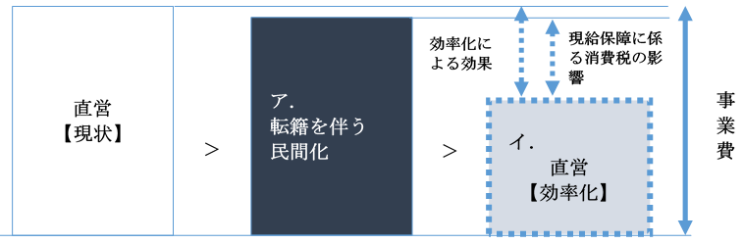

２ 現プランの概要
（１）改革の基本的な考え方
◇ 家庭系ごみ収集輸送事業は、市民生活になくてはならない重要な市民サービスのひとつであり、その事務執行にあたっては最小の経費で最大の効果を上げる必要があるとの認識をもって、上記課題を踏まえて、「経費の削減」と「市民サービスの向上」を２本柱に改革を進め、永続的に必要とされる事業をめざし質的に高度化させていく。
◇ 透明性の高い、効率的な業務執行体制を確立し、組織におけるガバナンス機能を強化するだけでなく、コンプライアンスといった規範意識の醸成にも努め、強力に経営改革を推進していくとともに、市民の信頼に応える組織風土の確立に取り組む。
◇ これまでの枠組みにとらわれることなく効果的･効率的な取組を実行していくため、改革目標を設定し、アクションプラン編において、具体的な取組内容や目標とする期限等を示す。
◇ 環境局を挙げて、ＰＤＣＡサイクルを徹底していくことで、2017(平成29)年度から2019(平成31)年度までの３か年における改革目標の早期実現をめざすものとする。

（２）目標の設定
◇ 改革を着実に実行していくためには、目標を設定し、定期的にチェックしていく必要があり、現プランにおいても、次に掲げる目標やそれを実現するための具体の取組項目を設定するものとして、アクションプラン編を作成し、着実にＰＤＣＡサイクルを回し成果を検証していく。

１）経費の削減
◇ ごみ収集輸送事業の効率化によるコスト削減を実現し、市民負担の縮減を進めていくことを目的として、徹底的な効率化を実施し、家庭系ごみ収集に従事する職員数の約10％相当の削減（人数にして約150名程度）効果を図る。
◇ 2011(平成23)年度から、順次実施してきた職員の退職不補充による民間事業者への委託については、引き続き、継続・拡大する。

２）市民サービスの向上
◇ これまで継続してきた市民サービスを維持していくだけでなく、早期に市民サービスの質的向上を実現していく。
◇ また、市会でもたびたび指摘を受けている公務上の交通事故に関しては、計画期間内の目標を定め、大幅な削減を図る。
◇ 2017(平成29)年３月策定の「大阪市災害廃棄物処理基本計画」に基づき、南海トラフ巨大地震等による大規模災害を想定した、平時からの安定した収集体制の確保等により、市民サービスの維持・向上を図る。
【参考２】アクションプラン編に掲げた目標
１ 経費の削減
 | （１）徹底した効率化
 |  | １ | 「乗換作業等による待機時間等の圧縮・柔軟な勤務時間の設定による待機時間等の圧縮（工場閉鎖に伴う輸送効率の悪化への対応）」
 |  | １ | ・約37名相当分の業務を見直す。
 |  | ２ | 「車両能力の最大数量まで収集・積込を実施」
 |  | ２ | ・約50名相当分の業務を見直す。
 |  | ３ | 「３日・４日取りの機材配置の見直し」
 |  | ３ | ・約20名相当分の業務を見直す。
 |  | ４ | 「２人乗車作業の拡大」
 |  | ４ | ・約12名相当分の業務を見直す。
 |  | ５ | 「中継作業の見直し拡大等」
 |  | ５ | ・約17名相当分の業務を見直す。
 |  | ６ | 「硬直した作業管理体制の見直し（行政区単位・事業単位の機材配置等）」
 |  | ６ | ・約14名相当分の配置減を行う。
 | （２）効率化実現のための取組
 |  | ７ | 「作業管理の徹底（ＧＰＳの活用等）」
 |  | ７ | ・タイムリーかつスピーディな情報収集による徹底した作業管理を実践する。
 |  | ８ | 「現場の管理体制の権限と責任の明確化」
 |  | ８ | ・局内規定の「主任準則」を改定する。
 |  | ９ | 「現業管理主任の管理職への登用拡大」
 |  | ９ | ・組織マネジメントの一環として、職員のモチベーション向上に寄与する方策の考え方をまとめる。
 | （３）人事給与制度等の検討
 |  | 10 | ・作業効率化のための休憩時間の設定を行うなど、勤務時間帯の割り付けを工夫する。  ・人事考課制度を活用し、職員の頑張りを適正に評価し、給与に反映していくほか、実績に応じた諸手当の支給方法についても検討する。
 | （４）民間委託化の推進
 |  | 11 | ・2017(平成29)年度は、早期退職特例制度を活用するなど、西部環境事業センターの資源ごみ・容器包装プラスチック収集を民間委託化する。  ・2017(平成29)年～2019(平成31)年度の３年間で、徹底した効率化による、職員定数の削減目標以上の減員（150名）が見込まれる場合には、2018・2019(平成30・31)年度においても民間委託を拡大する。
２ 市民サービスの向上
 | （１）突発事象に対する即時対応の実施
 |  | 12 | ・運行管理システム（ＧＰＳ車載器を含む）を活用し、即時対応を実施することで、収集時間等の遅延や収集漏れ、不法投棄等にかかる対応の遅れ等を理由とする苦情（市民の声）件数について、前３か年（2014(平成26)年度～2018(平成28)年度）の半減となる20件以内をめざす。
 | （２）公務上の交通事故の削減
 |  | 13 | ・公務上の交通事故の発生件数について、前３か年（2014(平成26)年度～2016(平成28)年度）の平均件数から３割削減となる45件以内をめざす。
 | （３）公務上の交通事故の削減のための取組
 |  | 14 | 「ＧＰＳ機能を活用した安全運転指導の強化・車両装備の工夫・改善による事故発生リスクの低減」
 |  | 14 | ・運行管理システム（ＧＰＳ車載器を含む）を活用し、安全運転指導の強化に繋げる。（例：高リスク運転者に対する個別指導等）  ・2017(平成29)年度以降の更新車両に、第３ブレーキ、バックモニターを本格装備するほか、小型プレスダンプ車等については、スライドドアを導入していく。
 |  | 15 | 「安全運転指導の標準化」
 |  | 15 | ・指導者層の育成を目的とした研修を開催、指導基準等の標準化を徹底する。  ・ドライブレコーダーの映像確認方法、指摘基準にかかる研修会の開催（年３回程度）  ・2016(平成28)年度の事故事例を分析し、対策を考える研修会の開催  ・自らの運転を振り返り、指摘の視点等を養うことを目的に、運転診断を受講
 | （４）災害時の対応
 |  | 16 | 「マニュアルの作成」
 |  | 16 | ・「災害廃棄物業務実施マニュアル」・「環境事業センター毎の災害時対応マニュアル」を作成する。  ・各職員にその役割を認識させる等の準備を行い、災害時に備えるため、震災訓練を実施する。（年２回程度）
 |  | 17 | 「他都市等との連携強化」
 |  | 17 | ・公益社団法人全国都市清掃会議（以下、「全都清」という）への要望  各都市が直ちに派遣できる車両や人員数を全都清へ連絡し集約できる体制整備や、大規模災害時における構成市の連絡先の集約について要望する。  ・近隣自治体等との連携強化  大阪府と連携を図るとともに、大阪市・八尾市・松原市環境施設組合の構成市である八尾市、松原市や関係団体等についても、災害時の具体的な連携強化策について調整する。  ・本市の体制整備  本市が被災した場合は、被害状況やごみ排出状況等の情報収集を早期に全都清などへ支援要請できる体制を整備する。
３ 改革の徹底
 | （１）ＰＤＣＡサイクルの徹底
 |  | 18 | 「改革検討委員会の実施」
 |  | 18 | ・環境事業センター改革検討委員会を開催し、各種の取組状況を把握しながら、現プラン実現のための取組を強化する。
 | （２）組織対応の活性化
 |  | 19 | 「運営評価の継続実施」
 |  | 19 | ・環境事業センター全体の運営の質的向上を図る「運営評価」を継続実施する。
Ⅱ 現プランの主な成果
◇ 現プラン アクションプラン編に掲げた目標（全19項目）を達成する見込みであり、改革の柱である「経費の削減」と「市民サービスの向上」を図ることができ、改革は成功した。

１ 経費の削減
１）成果
◇ 作業の効率化を実践し、当初予定どおり順調に進捗し、達成する見込みである。
◇ 転籍を伴う民間化で期待される効果以上の税負担の軽減を実現した。

【参考３】減員数累計の推移
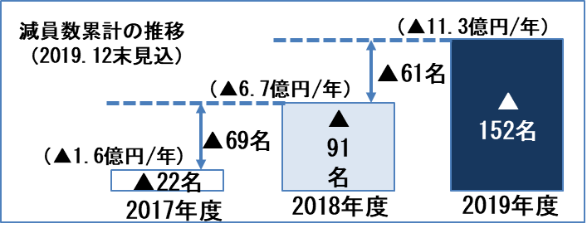

２）具体的な取組
◇ ごみ収集量や所要時間など日々の現状の分析・検証を行いながら、多角的な見地から業務の見直しを行った。
【見直し例】
・時間の隙間を生まない作業形態
・作業方法の見直し
・現状の配置基準等の検証
・積載効率向上の検討 など

◇ 徹底した作業の効率化を行う上で、「業務パフォーマンス（工数、時間、積載量等）の検証が実施できていない」、「管理を行う上で、地域特性の把握とそれに対応して弾力的な対応が重要であるが、現場のマネジメントに課題がある」の２点が挙げられ、そのためには「作業管理の徹底」「現場のマネジメント強化」「職員のインセンティブ」の３つの要素を組み合わせることが効果的であると考え、次の３つの取組を行った。

① ＩＣＴを活用した作業管理の徹底（ＧＰＳ等）
日々１台ごとのごみ収集量や所要時間がつぶさに把握できておらず、また、こうしたデータを適宜検証し、業務の効率化に活かし切れていない状況にあったことから、データの電子化を進め、ＧＰＳ機能を活用することにより、１台ごとの所要時間の把握などを行い、日々の徹底した作業管理と効率化を行った。
【参考４】運行管理システムの（ＧＰＳ機能）の概要

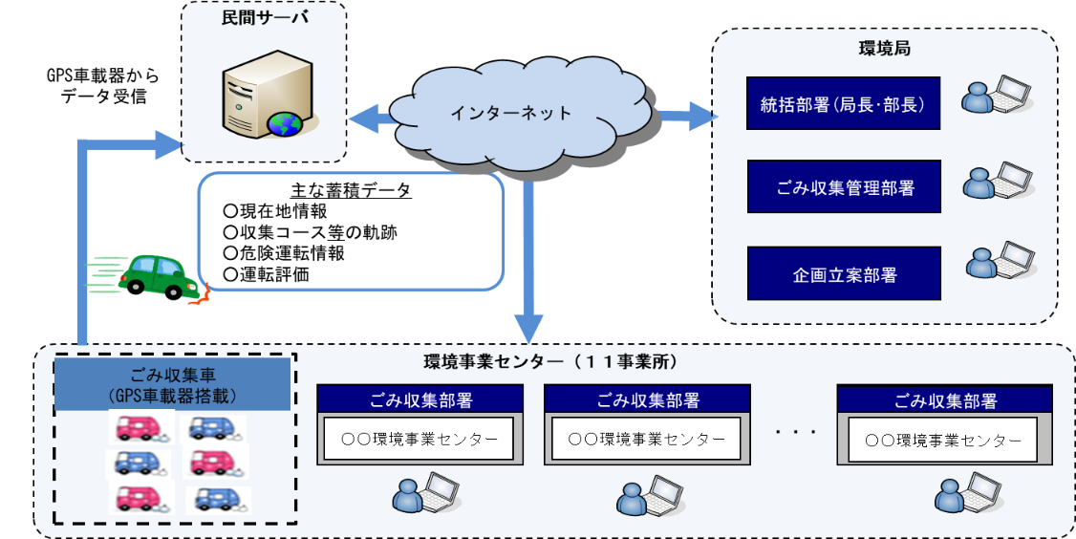
・ １台ごとのポイントごとの所要時間（収集量については別システムと連携）
・ 走行状況（軌跡）
・ 運転状況（走行速度、急発進、急停車等）

② 現業管理体制の組織再編
技能統括主任・部門監理主任・業務主任の位置づけや指揮命令権限が不明確で、現場作業のマネジメントが十分ではなかったことから、現場の管理体制の権限と責任を明確化するため「主任準則」をあらため、現場の管理体制の再構築を図った。

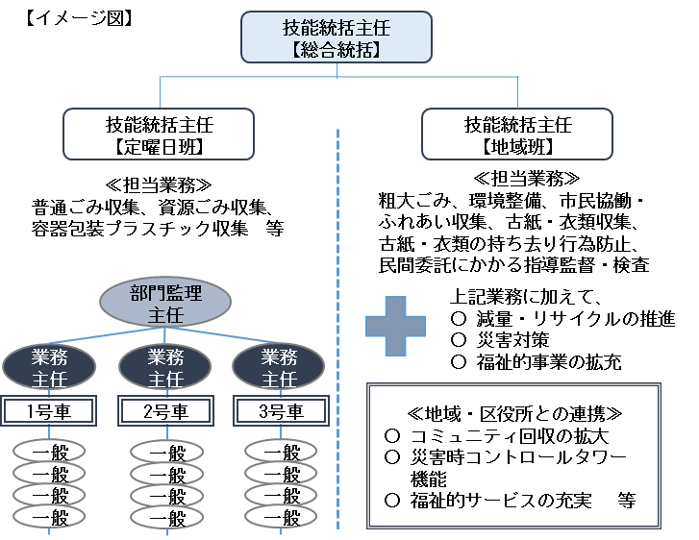
③ 職員のモチベーション向上
退職不補充により高齢化が進展する中で、モチベーションが下がっている職員がいるなど、明確な組織のミッションや職責の重要性が全職員に浸透していない状況にあったことから、職員のモチベーションの向上策として、実績をあげた職員を適正に評価し、給与に反映していく仕組みや、能力に応じて技能職員の管理職への昇格登用のルール化などを行った。

２ 市民サービスの向上
（１）公務上交通事故の削減
１）成果
◇ 2018(平成30)年度の公務上交通事故の発生件数は30件と、最終目標である45件以内を達成した。
◇ 2019(平成31)年度も12月末時点で17件と昨年度を下回る見込みとなっている。
【参考５】公務上交通事故発生件数の推移
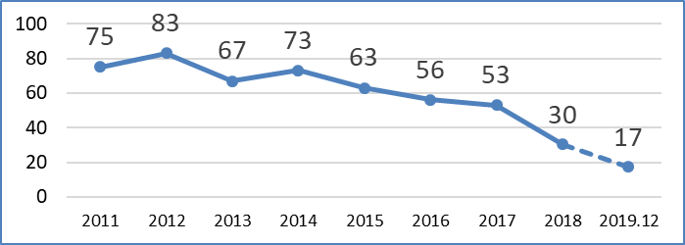

２）具体的な取組
各職員の安全運転意識の向上をめざし、次の取組を行ってきている。
〇 職員の意識改善の取組
・ 「安全運転宣言車」の車両への明記
・ 各環境事業センターに事故発生件数の掲示（見える化）
・ 収集作業員による誘導及び後退時の安全確認の徹底
・ 運転記録証明書・安全運転宣言書の提出
・ コメンタリー運転の実施
・ 交通事故報告会の開催（「なぜなぜ分析」による原因分析と究明） など
〇 事故削減の取組
・ 運転登録職員要綱の厳格化(運転登録除外の取扱いの見直し)
・ 管理監督者へのドライブレコーダー映像確認方法の徹底 など
〇 ドライブレコーダー映像を活用した安全運転指導（映像確認）
〇 走行状況調査
・ 特別査察チームの走行状況調査による指導実施
・ 局(ルシアス）課長級による走行状況覆面調査 など
〇 車両装備の工夫等
・ 軽四輪車についてはバックモニターを、それ以外の車両については、バックモニター、スライドドア、衝突防止装置を更新車両に導入
・ 運行管理システム（ＧＰＳ車載器を含む）の機能の一つである「運転状況の把握（走行速度、急発進・急ブレーキ・急ハンドル等）」を活用し、運転指導を強化 など
〇 研修等の実施
・ 管理監督者向け、運転登録職員向け など

（２）地域・区役所との連携強化
１）戦略
◇ ＳＤＧｓの基本的な考え方を踏まえ、今後取り組むべき、「紙ごみ」「生ごみ」「プラスチック」の減量等に繋げていく必要がある。
◇ 環境・廃棄物行政の地域におけるコントロールタワーとして、区役所と連携しながら、地域から必要とされる「環境事業センター」へ転身するため、ごみ減量だけではなく、防災、福祉といった地域連携に関連するものを一つのパッケージにして進めた。
◇ 2019(平成31)年度においては、コミュニティ回収の拡大推進、地域・区役所との合同防災訓練の拡大実施の取組を進めた。

【参考６】環境事業センターの役割（イメージ）
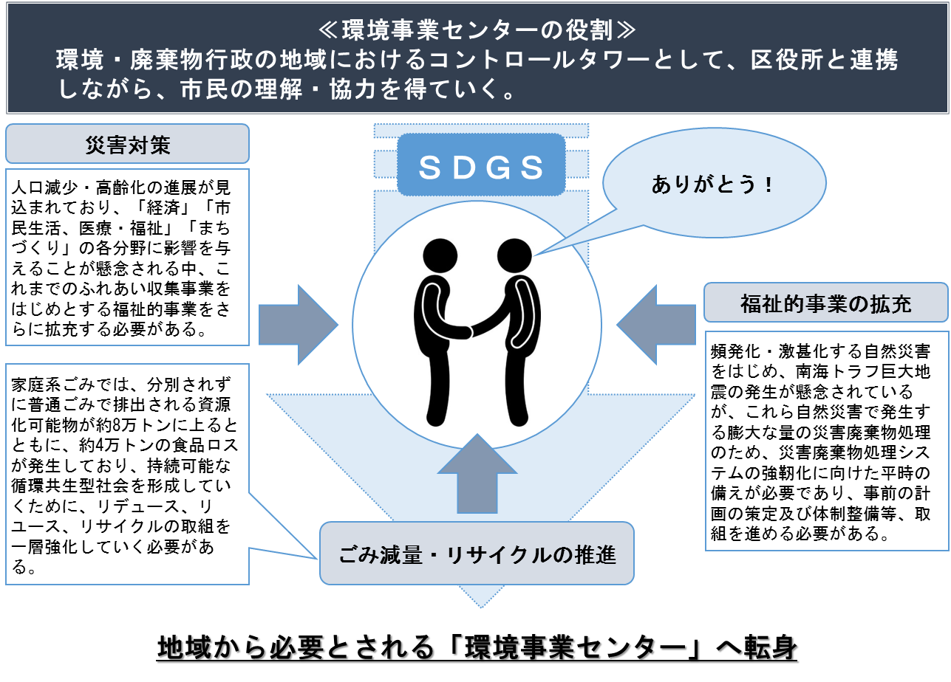

２）成果
◇ コミュニティ回収の拡大促進を行った。【2019(R1).12末 97団体】
◇ 地域・区役所との合同防災訓練を拡大実施した。【2019(R1).12末 42件（予定を含む）】
Ⅲ 現プランの検証

１ 経費の削減
（１）作業の効率化
◇ ごみ収集量や所要時間など日々の現状の分析・検証を行いながら、業務の見直しを行った結果、隙間時間は概ね解消した。

【参考７】隙間時間の比較
・ 各ごみ種、車両ごとの全センターの平均を記載している。
・ 午前の隙間時間は、昼休憩開始時間（12:00）との差を記載している。
・ 午後の隙間時間は、勤務終了時間（17:00）との差を記載している。
・ 隙間時間には、収集作業以外の業務（洗車・日報作成等）に必要な時間は含まれていない。
※ 2016(平成28)年度の帰庫時間データは、ごみ量集計システムの最終搬入時間データに搬入先からセンターまでの想定移動時間を加算したものである。
※ 2019(平成31)年度の帰庫時間データは、運行管理システムのデータを使用している。

（２）民間委託の拡大
◇ 2011(平成23)年度から民間委託を開始し、５行政区における粗大ごみの民間委託化を皮切りに、順次委託化を進め、平成26年度に全市の粗大ごみを民間委託化した。
◇ 2015(平成27)年度には、北区・都島区で資源ごみ、容器包装プラスチック、古紙・衣類を民間委託化し、さらに平成28年度においては、北区・都島区ではじめて、普通ごみ収集にまで対象を拡大し、北区・都島区管内の家庭から出されるごみの通常収集業務すべてを民間委託化するほか、西部環境事業センターの古紙・衣類収集について民間委託化を拡大した。
◇ 2017(平成29)年度には、早期退職者特例制度を活用するなど、減員数の一部相当業務として、西部環境事業センターの資源ごみ・容器包装プラスチック収集を民間委託化した。
◇ 以降は、徹底した効率化により職員定数を削減することを目標として、約150名相当の定数を削減してきたことから、民間委託の拡大は実施しなかったが、今後も引き続き経費の削減に向けて、委託化を拡大していく必要がある。
２ 公務上交通事故の削減
◇ 2018(平成30)年度の公務上交通事故の発生件数は30件と、最終目標である45件以内を達成するとともに、2019(平成31)年度も12月末時点で17件と昨年度を下回る見込みとなっている。
◇ その内訳についても、人身事故・物損事故件数それぞれで、大幅に削減している。

【参考８-１】人身・物損事故件数の年度推移
人身／物損 | 2016(H28)年度 | 2017(H29)年度 | 2018(H30)年度 | 2019(H31)年度
人身事故 | 24件 | 12件 | 11件 | 2件
物損事故 | 32件 | 41件 | 19件 | 15件
合 計 | 56件 | 53件 | 30件 | 17件

◇ 一方で、事故件数は大幅に減少したものの、2018(平成30)年には死亡重大事故を発生させており、市民の生命・財産を侵害する公務上交通事故は、究極的には“ ０”をめざすべきものであり、特に人身事故は撲滅していかなければならない。
◇ こうした重大事故を２度と起こさないよう、全職員の心に刻んで、徹底的に公務上交通事故削減に取り組んでいく必要がある。
◇ なお、2019(平成31)年度の事故を分析すると、「直進」及び「後退」時における「接触・車両単独（工作物への接触）」事故が大半を占めている。

【参考８-２】進行方向別（2019(令和元)年12月時点）
進行方向 | 直進 | 右折 | 左折 | 後進 | 停止
件 数 | 8件 | 0件 | 1件 | 8件 | 0件

【参考８-３】事故類型別（2019(令和元)年12月時点）
事故類型 | 追突 | 出会頭 | 正面  衝突 | 接触 | 車両  単独 | 不注意 | 巻込  事故 | ドア  開け | その他
件 数 | 1件 | 0件 | 0件 | 9件 | 7件 | 0件 | 0件 | 0件 | 0件

３ 地域との連携強化
◇ 古紙・衣類のコミュニティ回収のように、地域にインセンティブを与えられる業務、災害時の対応やごみの分別など地域に協力を求める業務、ふれあい収集業務など、日常業務において地域や区役所と接する機会が多いことから、こうした業務を通じて地域と積極的に関わることで、地域とつながりを更に深めていく必要がある。
◇ 2019(平成31)年度から、コミュニティ回収の拡大推進、地域・区役所との合同防災訓練の拡大実施の取組を進めたが、こうした取組を皮切りに、次なる展開として「食品ロス」・「プラスチック」の減量等の取組に繋げていく必要がある。

【参考９-１】コミュニティ回収実施団体数の年度推移
事項 | 2017(H29)年度 | 2018(H30)年度 | 2019(R1)年12月時点
実施団体数 | 40団体 | 75団体 | 97団体

【参考９-２】防災訓練実施回数の年度推移
事項 | 2017(H29)年度 | 2018(H30)年度 | 2019(R1)年12月時点
実施回数 | － | 27回 | 42回  （予定含む）

【参考９-３】ふれあい収集の登録世帯数の年度推移
事項 | 2017(H29)年度 | 2018(H30)年度 | 2019(R1)年10月時点
登録世帯数 | 9,044世帯 | 9,016世帯 | 9,237世帯
うち安否確認サービス | 5,437世帯 | 5,407世帯 | 5,513世帯
粗大ごみ | 5,890世帯 | 6,027世帯 | 2,890世帯

第２章 更なる改革の推進

Ⅰ 環境行政を取り巻く状況の変化

１ 国内外の状況
◇ 世界的な大量生産、大量消費型の経済社会活動は、大量廃棄型の社会を形成するとともに、温室効果ガスの排出による地球温暖化問題や、地球規模での異常気象、天然資源の枯渇の懸念など、人類の生存基盤に関わるきわめて重要な課題に密接関連している。
◇ このような状況のもと、2015(平成27)年の国連サミットにおいて、2030(令和12)年に向け、国際社会全体の環境・社会・経済の三側面のバランスがとれ、統合された形での達成をめざす「持続可能な開発のための目標（ＳＤＧｓ）」が採択され、同年12月に第21回気候変動枠組条約締約国会議（COP21）において採択された「パリ協定」と両輪になって、世界を大きく変える道標となっている。
◇ ＳＤＧｓは世界が合意した共通の目標（17のゴールと169のターゲット）で、政府や自治体だけではなく、市民や事業者等あらゆるステークホルダーとのパートナーシップで目標を達成することが求められている。
◇ また2019(令和元)年６月に開催されたG20大阪サミットにおいても、2050 (令和32)年までに海洋プラスチックごみによる追加的な汚染をゼロとすることをめざす「大阪ブルー・オーシャン・ビジョン」を含む「G20大阪首脳宣言」が採択され、深刻化する環境への影響に主要国が共同で取り組む意思が示されている。
◇ 特に環境行政は、ＳＤＧｓとのかかわりが深く、環境局においてもＳＤＧｓの考え方を活用し、大阪市の環境施策のマスタープランである「環境基本計画」を改定するとともに、「一般廃棄物処理基本計画」も見直し、廃棄物処理事業をはじめ、環境局施策全般において、ＳＤＧｓの考え方を基本に、あらゆるステークホルダーとのパートナーシップを構築し、取組を進めていく必要がある。

【参考10】ＳＤＧｓの17のゴール
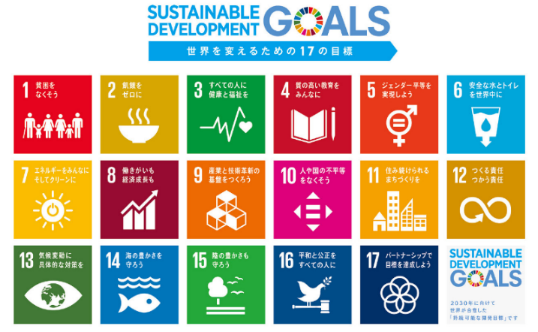
1.貧困をなくそう
2.飢餓をゼロに
3.すべての人に保健と福祉を
4.質の高い教育をみんなに
5.ジェンダー平等を実現しよう
6.安全な水とトイレを世界中に
7.エネルギーをみんなに、そしてクリーンに
8.働きがいも経済成長も
9.産業と技術革新の基盤をつくろう
10.人や国の不平等をなくそう
11.住み続けられるまちづくりを
12.つくる責任つかう責任
13.気候変動に具体的な対策を
14.海の豊かさを守ろう
15.陸の豊かさも守ろう
16.平和と公正をすべての人に
17.パートナーシップで目標を達成しよう
２ 地域コミュニティの変化
◇ 本格的な人口減少社会や少子高齢化の到来を受け、国においては、将来にわたって「活力ある日本社会」を維持することを方向性としているが、本市においても、近年増加傾向にあった人口は今後減少に転じ、人口減少・高齢化の進展が見込まれており、「経済」「市民生活、医療・福祉」「まちづくり」の各分野に影響を与えることが懸念されている。
◇ とりわけ、団塊の世代が後期高齢者（75歳以上）となる「2025年問題」を目前にし、今後、福祉的サービスの需要がさらに高まることが予想される。
◇ また地域においては、少人数世帯・高齢単身世帯の増加やマンションなどの共同住宅の増加といった、地域コミュニティを取り巻く社会環境の変化や、個人の生活様式・価値観も一層多様化するなど人と人とのつながりの希薄化がみられ、これまで地域で担ってきた自助・共助の機能が低下する一方で、地域課題はより一層複雑・多様化している。
◇ 地域を取り巻く状況が大きく変化する中、その課題解決に向けて、ごみ減量の推進や福祉的サービスの拡充、まちの美化の推進など、これまで以上に地域と連携を要する業務を強化していく必要がある。

３ 災害対策の重要性
◇ ＳＤＧｓにおいて、防災・減災の重要性も組み込まれ、都市と人間の居住地との関係が包括的に含まれており、安全、レジリエント（強靭さ）を確保し、かつ持続可能にするため、災害に対しては、防災力を上げ、効果的な災害対応への備えを向上することなどが掲げられている。
◇ 現在、南海トラフ巨大地震の発生が懸念されるほか、大型台風などによる風水害が頻発するなど、激甚化するあらゆる自然災害を想定した対策が求められている。
◇ これら自然災害で発生する膨大な量の災害廃棄物の処理は、被災された方々の生活再建にとって大きな問題となることから、その迅速な処理に向けて、処理システムの強靭化に向けた平時の備えが必要であり、事前の計画の策定及び体制整備等が必要不可欠である。
◇ 2018(平成30)年に襲来した台風21号や他都市への災害応援の経験を活かし、激甚化する様々な自然災害への対応を常日頃から検討し・準備を行っていく必要がある。

【トピックス】2018(平成30)年９月 台風21号による災害ごみの対応
① 実施趣旨・取組概要
台風21号により発生した災害ごみについて、2018(平成30)年9月5日以降、環境事業センターで、申込を受けた災害ごみを順次収集

② 結果・成果
災害ごみの申込（対応）件数 約２万６千件
③ 時期
2018(平成30)年９月５日～2018(平成30)年10月31日（申込受付終了日）
※ 受付終了日までに環境事業センターへ申込みできなかった場合には、区役所で発行された「被災証明書」により対応
④ 教訓
◇ 午後からの収集作業を一時中断、再開するなど、ごみの排出・収集に関して市民に混乱を招いた教訓を活かして、2019(令和元)年７月、台風等の強風時にごみ収集を中止する基準を設定
◇ 災害時に不足したもしくは必要と思われた物品（例えば、カセットボンベ式発電機）を備蓄

４ 効率的な行財政運営と事業の継続性の確保
◇ 今後、税収は大きな増が見込めず、また社会保障関連経費のさらなる増加も見込まれることから、今後も厳しい財政状況が続くことが予測される中、将来世代に負担を先送りすることのないよう、市民の安全・安心を支える安定した財政基盤の構築に向け、ムダを徹底的に排除し効率的な行財政運営をめざした取組を継続するとともに、新たな取組も必要である。
◇ 全庁的に「ムダ」の徹底的な排除の取組や最新技術の活用など、業務処理の質・速度の向上を推進しながら、かつ持続可能な施設マネジメントを行うための取組を推進する必要がある。

５ ごみ減量の推進
◇ 現在、一般廃棄物処理基本計画において、2025(令和７)年度のごみ処理量（焼却処理量）84万トンを目標として様々な取組を進め、本市におけるごみの減量は大きく進んできたが、近年は下げ止まりの傾向にある。
◇ 一方で、国際目標であるＳＤＧｓの観点からも、「食品ロス」は、食料の損失・廃棄の削減が目標に設定（ゴール12「つくる責任・つかう責任」）され、また「プラスチック」についても、海洋汚染が世界全体の課題（ゴール14「海の豊かさを守ろう」）となっていることから、この２つの分野を主要なターゲットとして、具体的な目標が掲げられている。
◇ しかし、依然として普通ごみの中に、缶・びん・ペットボトルなどの資源ごみ、容器包装プラスチック及び古紙・衣類が相当量含まれており、組成割合として約25％と高い割合で推移しており、さらなる分別排出の徹底を進める必要がある。
◇ また、生ごみや、手つかず食品、食べ残しといったいわゆる「食品ロス」については、1.1万トンの減となっており、リデュースは一定進んできたものの、いまだ「食品ロス」について、3.7万トンが廃棄されており、引き続き市民・事業者等と連携した取組が必要である。
◇ そのため、「２Ｒを優先した取組の推進」「分別・リサイクルの推進」「環境に配慮した適正処理と効率的な事業の推進」について、引き続き重要な方針として位置付けるとともに、ＳＤＧｓの理念や目標を踏まえた新たな施策を展開することしている。
◇ その際には、行政として率先して取組を進めるとともに、市民・事業者・環境NPO／NGOなどあらゆるステークホルダーとの連携をより一層進め、また、環境・経済・社会の課題については、相互に連関・複雑化していることから、「食品ロス」削減の取組がフードチェーンにおける商習慣の見直しや貧困対策へとつながるように、環境課題への取組が、経済や社会の複数課題の同時解決となるよう施策を推進していくこととしている。

６ 国際観光都市を見据えた対応
◇ 国、府、市、経済界と一体になった誘致活動による「2025年国際博覧会」の開催決定や「Ｇ20大阪サミット」の成功で、大阪・関西の世界での知名度や都市格向上につながり、更なるインバウンドの増加が期待できる「国際観光都市」に向けて、着実に進められてきている。
◇ また、大阪の成長の起爆剤として、「2025年日本国際博覧会」との相乗効果を発揮させるため、新たな国際観光拠点をめざす夢洲で、「IR（統合型リゾート）」の誘致に向けて進められている。
◇ こうした中で、現在、まちの美化対策として、不法投棄・散乱ごみ対策を実施するほか、広く市民・事業者の皆さんにボランティア清掃活動への協力を呼びかけるとともに、路上喫煙対策として、「路上喫煙禁止地区」を区と連携して拡大し、現在、御堂筋及び大阪市役所・中央公会堂周辺、都島区京橋地区、中央区戎橋筋・心斎橋筋地域、北区ＪＲ大阪駅・阪急大阪梅田駅周辺地域、天王寺区・阿倍野区天王寺駅周辺地域を指定するなどの取組を行っている。
◇ また、からすその他の動物に餌を与えた行為後の清掃等を行う等の必要な措置を講じないことに起因する生活環境の悪化防止対策として、条例を改正し取組を進めることとしている。
◇ こうした取組に加えて、「国際観光都市」を見据えた、更なる「まちの美化対策」が求められている。
Ⅱ 新プランの方向性

１ 基本的な考え方
◇ 現プランの考え方を踏襲しつつ、社会情勢の変化に適応しながら、かつ新たな状況も踏まえた計画とする。
◇ 「作業の効率化」「市民サービスの向上」を基軸に、「安定的で、持続可能な組織体制の構築」「効率的な事業運営」「市民サービスの質的向上」「経営形態の変更」をキーワードに、それぞれのメリット・デメリットを補完し、全体としての最適化をめざす。
◇ 廃棄物処理事業として、そもそもあるべき形はどういったものであるのか、これまでの経営形態の原点に立ち返って考える。

２ 方向性
（１）安定的で、持続可能な組織体制の構築
１）行政で維持する業務と委託化する業務
◇ 家庭系ごみ収集輸送業務について、官と民の役割分担を明確にすることとし、「着実なごみ減量の推進にとってターゲットとなる“普通ごみ収集業務”」及び「市民・事業者への啓発指導のほか、新たな地域課題解決に向けて展開・強化を図る“地域との連携強化業務”」「委託事業者に対する検収・指導等を行う“管理監督業務”」を行政で維持する業務とする。
◇ 普通ごみ以外の収集輸送業務すべてを民間委託化する。

２）行政で維持する規模（概算）
◇ 「環境事業センターの統廃合」「ごみ減量の進展」の効果を加味して、約850名

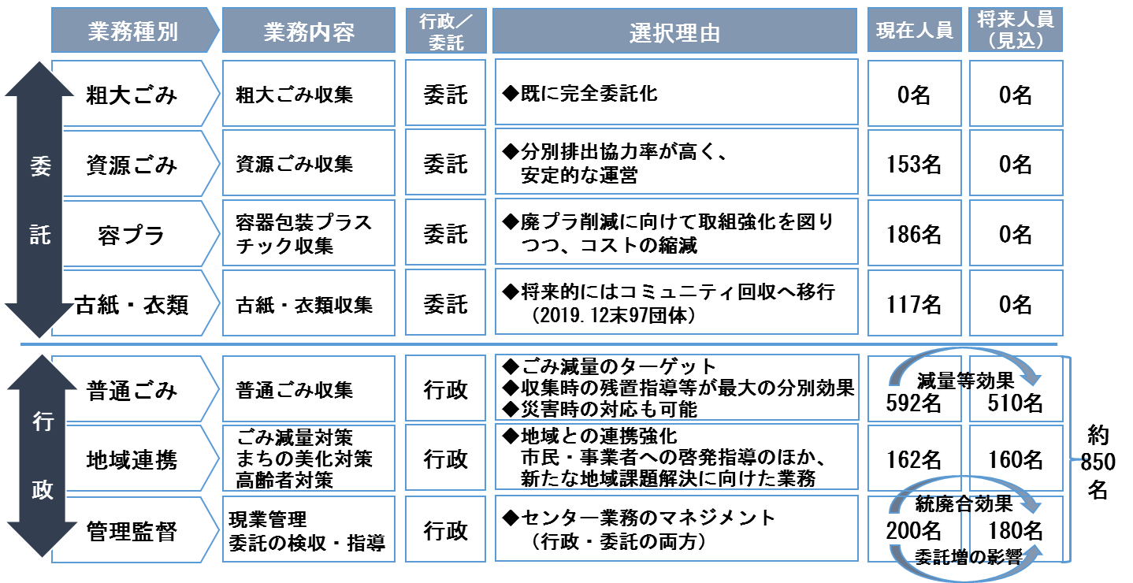
【参考11】業務別の行政／委託

※ 現在人員は、2019（平成31）年度時点のそれぞれの業務の定数を記載している。

２）災害時の対応
◇ 前記の約850名相当の人員・機材を行政で維持すれば、被害が最も大きいと想定される「南海トラフ巨大地震」時にも、災害ごみの対応が可能であるとのシミュレーション結果を踏まえて精査した。

【参考12】「南海トラフ巨大地震」時における分析結果（現プランより抜粋）
〇 災害発災直後から、環境事業センターがコントロールタワーとなって、公的・民間事業者が保有する人的資源や保有機材等を総動員したスクランブル体制を緊急に組成することにより、発生する生活系ごみの収集を実施し、発災後に、一時的に増量すると見込まれる粗大ごみの増量等を含めた生活ごみ・避難所ごみに対応できる収集体制を確保することは必要不可欠である。
〇 南海トラフ巨大地震の被害想定（津波浸水・建物）をもとに、失われる収集能力を試算したところ、直営で約40%・許可業者で約30%となった。
〇 発災直後は、環境事業センターがコントロールタワーとなって、スクランブル体制によりごみ収集を実施する必要がある一方、発災後一時的に増量すると考えられる粗大ごみの影響等（単位時間の発生量として最大４倍程度増加）により、通常時のごみ収集量から比べ増加が見込まれる。
〇 こうした収集能力の喪失、ごみの増量等の影響、他都市からの応援を加味し、直営・許可業者のすべての車両で家庭系ごみ・事業系ごみを、昼夜２サイクル（２交替制）により対応した場合におけるシミュレーションを行ったとしても、約20%のごみ量に対する収集機材が不足するとの結果が得られた。
〇 必要となる工数は約800名程度となるが、職員数の推移（見込）によると、2031（令和13）年度までは対応可能な状況にある。

（２）効率的な事業運営
１）民間委託化の推進
◇ 行政が維持する業務を除き、職員の減員数に合わせ、民間委託化を拡大する。
◇ 最終的には、委託事業者の収集輸送業務従事者数に占める割合（＝委託化率）は、約60％程度となる。

２）環境事業センターの統廃合
◇ 次の①～④を考慮し、環境事業センターの配置を適正化（統廃合）する。

① 施設の余剰
◇ 民間委託化の進展に伴い、自ずと現在の環境事業センターの土地・建物に余剰が生じている。

② 施設の老朽度
◇ 環境事業センターは建設後21年～36年が経過しており、建物の大規模修繕が急がれるほか、空調・ボイラー・洗車等の設備の老朽化が著しい状況にあるなど、それらへの対策が喫緊の課題となっている。
◇ こうしたことから、再編後の戦略的な維持管理を行っていくため、LCC（Life cycle cost＝ライフ・サイクル・コスト）の観点から大規模修繕等にかかる負担の平準化を図るとともに、将来的なリスク負担の軽減を図るため、大規模修繕等を行うターゲットを減らしていく。

【参考13】環境事業センターの状況
センター | 北部 | 東北 | 城北 | 西北 | 中部 | 中部出 | 西部 | 東部 | 西南 | 南部 | 東南
開設 | S61.4 | S60.4 | S62.4 | H2.4 | H5.8 | H9.10 | H8.12 | S58.12 | H8.2 | S57.12 | H１.4
年数 | 33 | 34 | 32 | 29 | 25 | 21 | 22 | 35 | 23 | 36 | 30
※ 2019(H31).４.１現在で記載している。

③ 輸送効率
◇ 効率的な収集輸送の観点から、輸送効率のよい（収集場所・搬入先との距離が短い）環境事業センターを残すことが望ましく、搬入先（焼却工場等）と併設・近接する環境事業センターが最も輸送効率が高い。
◇ 統廃合前後でのシミュレーション結果からも、工場の建替時には大きな影響を受けるものの、統廃合によって輸送効率に際立った悪影響を及ぼす状況にはなく、搬入先（焼却工場等）と併設・近接する環境事業センターを中心に存続を考えていく。

【参考14】統廃合前後のタイムシミュレーション
輸送時間（統廃合前） | 輸送時間（統廃合後） | 差引
3:12 | 2:52 | ▲0:33
※ 上記輸送時間は、「センター⇒収集場所⇒焼却工場」の行程に必要な移動時間を算出している。
※ 運行管理システムのデータの「収集開始場所」及び「収集終了場所」の位置情報から、各行政区の重心（平均）を算出し、移動時間を試算している。
※ 前提条件を統一するため、小プレで、各行政区５回作業で試算している。

【参考15】環境事業センター・焼却工場の施設配置図
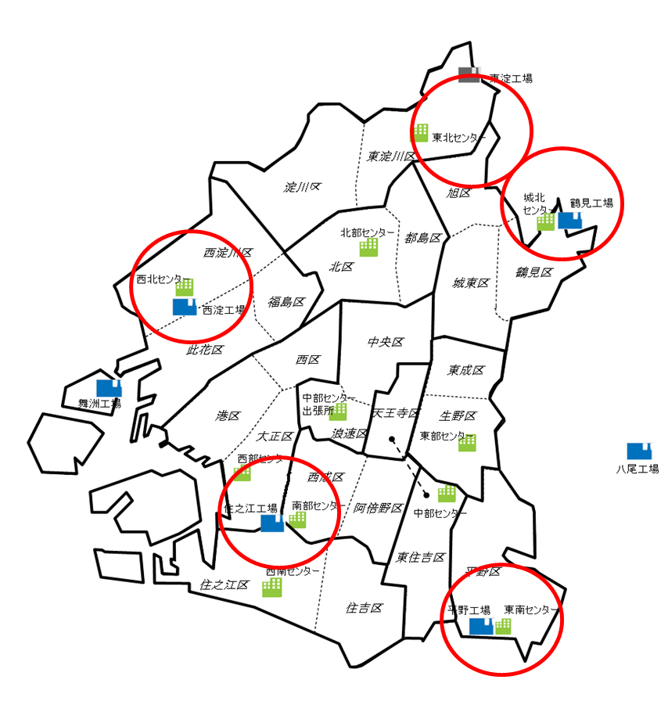
※ 円は、搬入先（焼却工場）と併設・近接する環境事業センターを示す。

④ 災害時対応
◇ 被害が最も大きいと想定されている南海トラフ巨大地震について、ハード面の整備が進み、人的・経済被害の最小化が進められている。
◇ 一方で、2018(平成30)年９月台風21号では、被害が大きかった地域が市域全域に及んでおり、様々な自然災害への対応を見据え、環境事業センターの再配置を検討する。

【参考16】
2018(平成30)年９月台風21号の被害状況（１㎢あたりの災害廃棄物の収集量）
（単位：t/㎢）
北部 | 東北 | 城北 | 西北 | 中部 | 中部出 | 西部 | 東部 | 西南 | 南部 | 東南
北区  都島区 | 淀川区  東淀川区 | 旭区  城東区  鶴見区 | 福島区  此花区  西淀川区 | 天王寺区  東住吉区 | 中央区  浪速区 | 西区  港区  大正区 | 東成区  生野区 | 住之江区  住吉区 | 阿倍野区  西成区 | 平野区
27.3 | 20.1 | 43.5 | 24.1 | 29.8 | 9.1 | 43.2 | 45.0 | 24.8 | 60.0 | 27.4
※ 上記は、各環境事業センターが収集した災害廃棄物の収集量を、所管する行政区の面積で除して算出している。
（３）市民サービスの質的向上
１）まちの美化
① 普通ごみの午前収集
◇ 特に普通ごみ収集について、「カラス等による被害」「放火等のリスク」「プライバシーの侵害に対する不安感」などを理由として、排出後、一刻も早く収集してほしい旨の要望の声が多く寄せられている。
◇ 2025(令和７)年の大阪万博の開催や、IRの誘致など、更なるインバウンドの増加が期待される中、“国際観光都市”をめざして、“きれいな街でおもてなしする”ことが重要である。
◇ 一方で、大阪市域全域を一斉に変更する場合、午前中に実施する 「普通ごみ収集」業務と午後から実施する「普通ごみ以外のごみ収集」業務の必要機材・人員のバランスに不均衡が生じ、また処理施設（焼却工場・中継地）への搬入時間に偏りが出るため、搬入車両の渋滞（輻輳）による作業効率の悪化や処理施設の受入容量がオーバーするといった課題がある。
◇ こうしたことから、午前中に収集する地域を段階的に拡大しながら、一部の環境事業センターで試行実施することとし、その課題を検証しながら、ごみ減量の進展も見つつ、市域全域に拡大していくことをめざす。

② 散乱ごみ対策
◇ 前記のとおり、“国際観光都市”を見据えたまちの美化対策を充実する必要があり、また、近年大きな環境問題として取り上げられている「海洋プラスチック問題」にも効果が期待できる、不法投棄・散乱ごみ対策を充実する。

２）地域との連携強化
◇ 社会を取り巻く状況が大きく変化する中、その課題解決に向けて、ごみ減量の推進や福祉的サービスの拡充、まちの美化の推進など、地域と連携する業務を強化する。

（４）経営形態の変更
１）これまでの議論経過
◇ 「家庭系ごみ収集輸送事業」と「ごみ焼却処分事業」については、大阪市の事業から切り離し事業を独立化することで収支を明確にし、効率化・低コスト化を図ることを目的に経営形態の検討を進めてきた。
◇ 当初は、廃棄物処理事業においては、次の理由から「収集運搬と処理処分を一体的に取り扱うことが望ましい」との考え方のもと検討を進め、紆余曲折を経て現在に至っている。
・ 施設間のネットワークが必要（工場間、センター間のネットワーク）
円滑な事業運営の確保にあたっては、焼却工場と環境事業センターで、日常的に相互応援・補完するネットワーク体制が必要
・ 廃棄物の処理は、「収集⇒運搬⇒⇒処理⇒処分」のそれぞれの段階で、適正処理のためのチェックが必要
・ 一体的運用により、柔軟かつ適正な要員配置が可能
職員を流動的に活用した、適材適所の要員配置により、職員の士気（モチベーション）を高めるとともに、無駄なコストを削減することが可能

【参考17】廃棄物処理事業の経営形態変更の検討経過
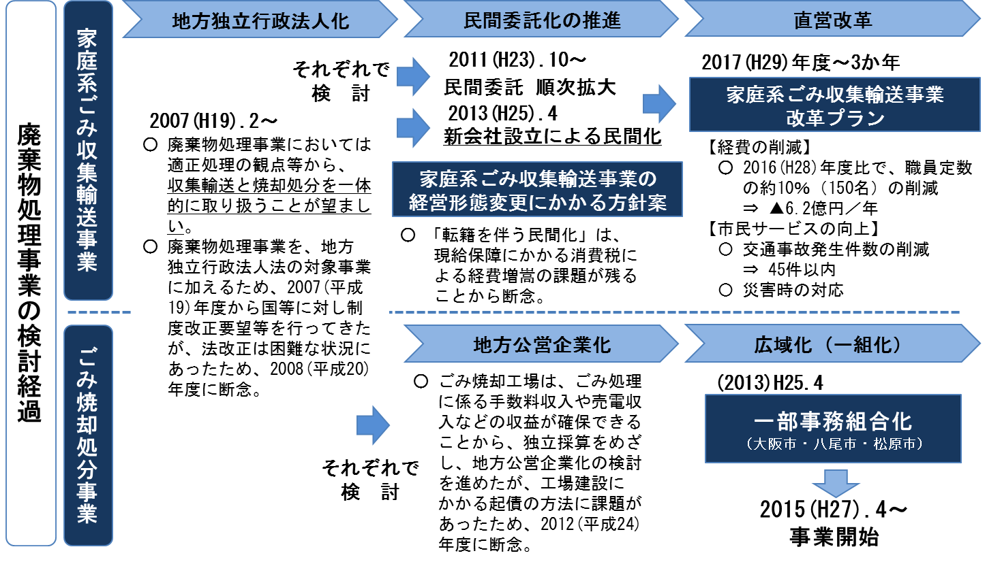

２）今後の方向性
◇ 独自収益がない「収集⇒輸送」業務単独では、新たな民間化手法は望みにくいなどから、検討当初の「収集運搬と処理処分を一体的に取り扱うことが望ましい」との基本的な考え方のもと、民間委託化の拡大はもとより、さらなる効率化と安定した事業運営をめざすとともに、新たな大都市制度を見据え、水平連携によるごみ焼却処分事業との一体的運営手法を、長期的な視野にたって検討する。
Ⅲ 新プランの概要

１ 取組期間
2020(令和２)年度～2022(令和４)年度の３年間

２ 重点目標と効果
（１）経費の削減
◇ 民間委託の拡大を図りながら、環境事業センターの配置を適正化（統廃合）し、経費を削減する。
１）民間委託の拡大
① 進め方
◇ 職員の減員数に合わせ、資源ごみ・容器包装プラスチック収集を民間委託化する。
2020(R2)年度 | 2021(R3)年度 | 2022(R4)年度 | ３か年の委託規模
東南  （約25名） | 東北・西北  （約70名） | 西南  （約45名） | ４環境事業センター  （約140名規模）
※ 上記は、職員数の自然減をシミュレーションした結果をもとに計画した。
※ （ ）内は民間委託化する規模（2019(平成31)年度の配置人員ベース）を示す。

② 経費削減効果
◇ 民間委託化の推進により、次の削減効果が期待できる。
事項 | 2020(R1)年度 | 2021(R2)年度 | 2022(R3)年度 | 累計
規模  （配置数） | 約25名 | 約70名 | 約45名 | 約140名
削減効果額 | ▲0.5億円 | ▲3.3億円 | ▲5.1億円 | ▲8.9億円
※ 上記は、令和２年４月１日時点で民間委託化する北部・西部・東南環境事業センターの委託契約状況をもとに試算している。

２）環境事業センターの配置の適正化（統廃合）
① 進め方
◇ 災害対策に加え、輸送効率も考慮した、環境事業センターの適正配置に向けて、２環境事業センターの廃止（北部環境事業センター及び南海トラフ巨大地震の被害想定を考慮し、市域の西側にある環境事業センターのうち１つ）に着手する。
2020(R2)年度 | 2021(R3)年度 | 2022(R4)年度
〇 北部の廃止準備 | 〇 北部の廃止  〇 廃止するもう  １センターの方針決定 | 〇 もう１センターの  廃止準備
② 経費削減効果
ア．ランニングコストの削減
◇ 環境事業センターの統廃合により、施設のランニングコストである、次の経費削減効果が期待できる。
事項 | センター計
光熱水費 | 2.7億円
建物修繕 | 0.1億円
改修工事 | 1.6億円
設備点検等 | 0.3億円
庁舎清掃・警備等 | 0.4億円 | １センター平均
合 計 | 5.1億円 | 0.5億円
※ 上記は、2018(平成30)年度決算額をもとに試算している。

◇ 削減効果額の推移は、次のとおりとなる。
2020(R2)年度 | 2021(R3)年度 | 2022(R4)年度
－ | ▲0.5億円 | ▲0.5億円

イ．施設の老朽化に伴う負担の軽減
◇ 環境事業センターは建設後21年～36年が経過し、老朽化が著しい状況にある。
◇ 減価償却累計額は108.7億円と、建物の取得原価に対して２／３の割合に達している。
◇ 一方で、２環境事業センターの施設の統廃合を行うことで、将来的に発生する負担（取得原価）は解消され、約24.3億円の効果が期待できる。
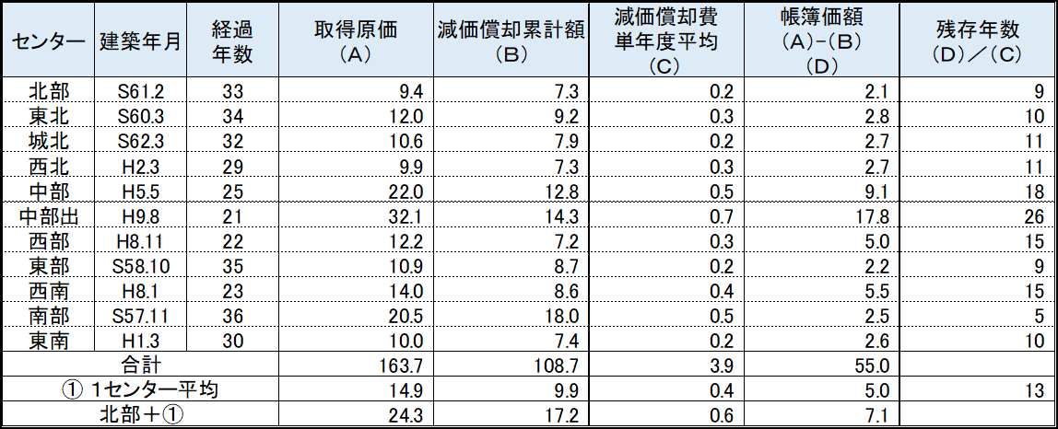
※ 「経過年数」は、2019(H31).4時点で記載している。
※ 上記は、本市建物台帳データを使用している。
※ 「残存年数」は、施設内の構造等によって変わることから、参考として、帳簿価額を単年度の減価償却費で除して算出している。
※ 上記は四捨五入しており、合計数が合わない場合がある。
◇ 削減効果額の推移は、次のとおりとなる。
2020(R2)年度 | 2021(R3)年度 | 2022(R4)年度 | 合計
▲9.4億円 | ▲14.9億円 | － | ▲24.3億円
※ 環境事業センターの統廃合を決定した年度を、効果の発現時期としている。

３）経費の削減（まとめ）
◇ 改革により期待される経費削減効果をまとめると次のとおり
効果 |  | 2020(R2)年度 | 2021(R3)年度 | 2022(R4)年度 | 累計額
合計 |  | ▲9.9億円 | ▲18.7億円 | ▲5.6億円 | ▲34.2億円
民間委託 |  | ▲0.5億円 | ▲3.3億円 | ▲5.1億円 | ▲8.9億円
施設の統廃合 |  | ▲9.4億円 | ▲15.4億円 | ▲0.5億円 | ▲25.3億円
 | ランニング  コストの削減 | － | ▲0.5億円 | ▲0.5億円 | ▲1.0億円
 | 施設の老朽化に伴う負担の軽減 | ▲9.4億円 | ▲14.9億円 | － | ▲24.3億円

（２）市民サービスの向上
◇ ＳＤＧｓの考え方のもと、「循環型社会の構築」を進めつつ、市民ニーズに応えていくため、更なる効率的な運営を行い、市民サービスの質的向上をめざす。

１）普通ごみ午前収集の試行実施
◇ 午前中に収集する地域を段階的に拡大しながら、課題を検証するため、２環境事業センターにおいて試行実施することとし、普通ごみの午前収集の地域を、現在の約45％から55％以上に、段階的に拡大する。

２）福祉的サービスの拡充
◇ 今後、福祉的サービスの需要がさらに高まることが予想され、ふれあい収集を通じて実施できる新たな付加サービスについて検討するとともに、特に粗大ごみのふれあい収集について、その需要に応じた柔軟な仕組みづくりを行う。

３）公務上の交通事故の削減
◇ この間の取組を継続しながら、その手法をさらにブラッシュアップしていくこととし、ルールを守らないことによって生じる交通事故を削減させるため、定められた手順を遵守徹底することで、公務上の交通事故の削減目標を“０”（人身事故の撲滅）をめざす。

（３）経営形態の検討等
◇ 民間委託化の拡大はもとより、さらなる効率化と安定した事業運営をめざすとともに、新たな大都市制度を見据え、水平連携によるごみ焼却処分事業との一体的運営手法を、長期的な視野にたって検討する。
◇ ＩＣＴの活用策として、運行管理システム（ＧＰＳ車載器を含む）の機能を活かすことができる分野を引き続き調査・研究し、機能追加していく。

３ 具体的な取組項目
◇ アクションプラン編を参照

Ⅳ 改革の徹底

１ 組織マネジメントの徹底
◇ 目標とする期限を設定し、目標期限に向けた手順とスケジュールを示すとともに、職員への浸透を図りながら、徹底した進捗管理を行うものとする。
◇ 改革を着実に進めて、将来にわたって効果あるものとするため、環境事業センターの管理監督者が、積極的にリーダーシップを発揮し、職員一人ひとりが主体的･自律的に改革に取り組むよう、組織マネジメントを推進していくものとする。
◇ 引き続き、環境事業センター改革検討委員会等の情報をタイムリーに発信するなど、職員間での情報共有に努め、改革に対する組織風土を醸成し、「自律した環境事業センター」をめざす。

２ ＰＤＣＡサイクルの徹底
◇ ＰＤＣＡサイクルを推進する観点から、取組を漫然と実施するのではなく、計画どおり進捗しているか、また目標とした成果があがっているか、局長をトップとする環境事業センター改革検討委員会において、四半期毎に点検・評価し、期待どおりの成果が得られていない場合には改善を図るなど、組織の活性化を図りながら、改革実現のための取組を継続する。
◇ また、組織横断的な観点から、同改革検討委員会を中心として、検証・検討部会や各環境事業センターの改革プロジェクトチームを活用しながら、改革を推進していくこととする。
◇ さらに、改革実現のためのツールとして実施してきている「運営評価」についても継続的に取組を実施することにより、明らかになった課題に対し、環境事業センターが自主的に改善に取り組むことで、運営の質的向上をめざす。

【参考18】実行体制（イメージ図）
改革検討委員会
検証・検討
部会
各センター
改革ＰＴ
改 革 プ ラ ン 2 . 0
ＰＤＣＡサイクル
（点検・評価）
着実なプランの実践
○運営評価
○５Ｓ・標準化

循環型社会形成推進基本計画等において、2025（令和７）年度までに2000（平成12）年度比で半減を目標に掲げている。
大阪市が収集するプラスチックごみを対象として、2025（令和７）年度までに「１ ワンウェイのプラスチック（容器包装等）を25％排出抑制（リデュース）する（平成17年度比）」「２ 容器包装プラスチックの60％を資源化（リサイクル）する」「３ また、ペットボトルを100％資源化（リサイクル）する」「４ なお、残りのプラスチックごみについては引き続き削減・資源化を進めるが、熱回収を含め100％プラスチックごみの有効利用を図る」ことをプラスチックごみの削減目標に掲げている。（おおさかプラスチックごみゼロ宣言）

